- 运行时刻内存
- 活动树
- 计算题例子

- 运行时刻内存
运行时刻内存是为一个目标程序运行时（即进程）而设计的逻辑地址空间的划分。
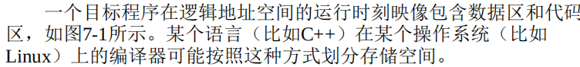
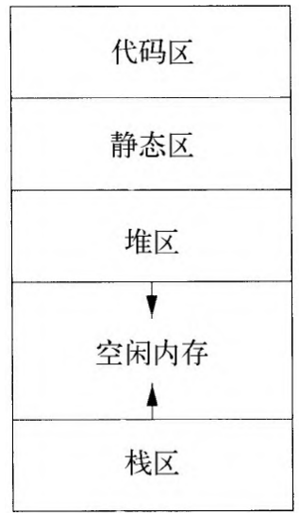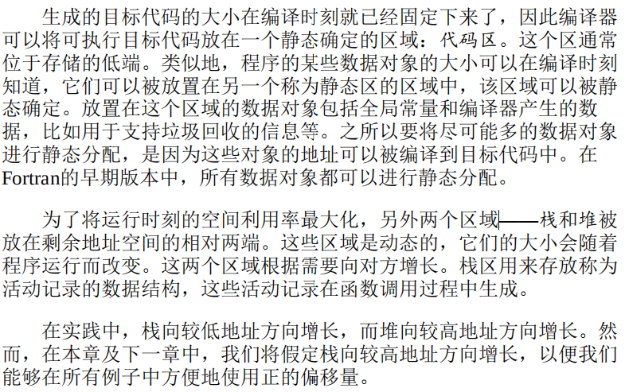
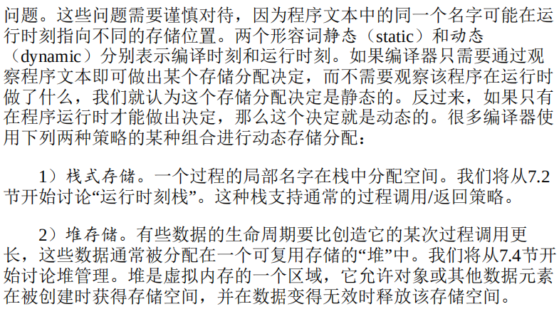

- 活动树（activation tree）
形容一个进程发生的所有过程调用次序和调用关系的结构称为活动树。
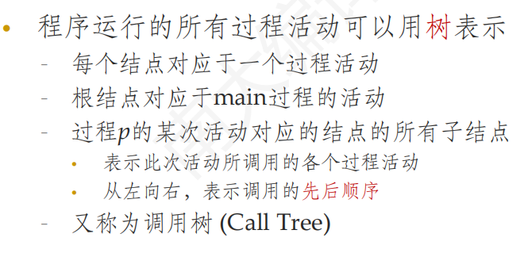
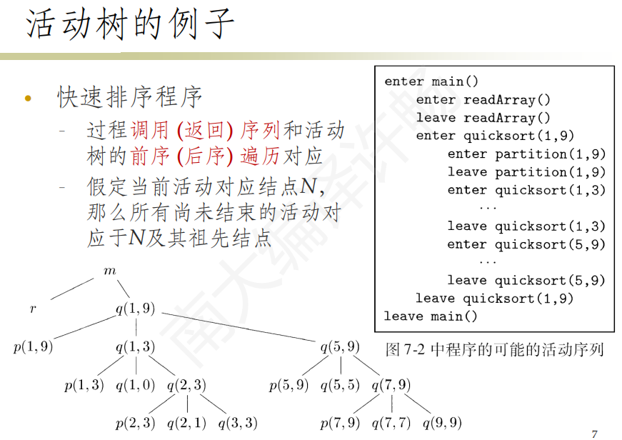
使用控制栈来管理进程里的过程调用（即函数调用）。一个程序发生（嵌套的）过程调用时，每个过程调用会在控制栈中用一个活动记录来管理。
一个活动记录（record）对应着树中的一个节点。一个运行时刻栈对应着树中的从根节点往下的一条路径中的节点排列。
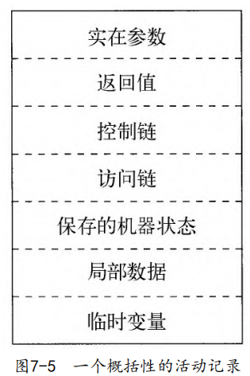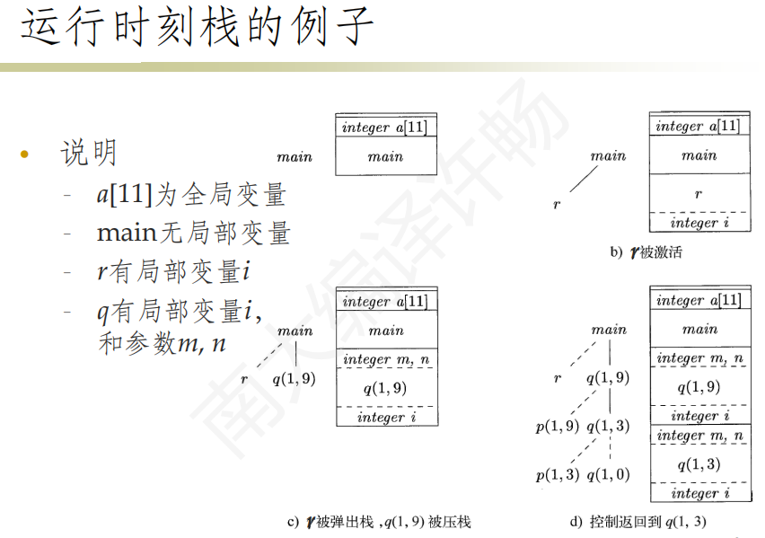
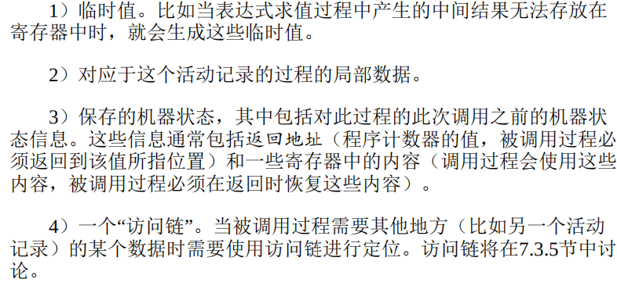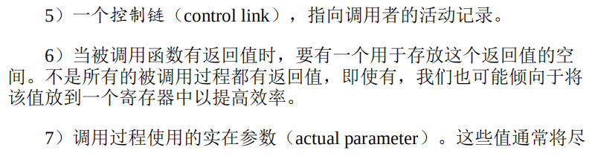
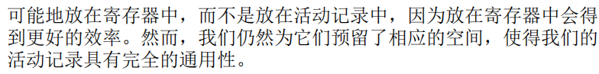

来细节看下caller和callee的活动记录：
活动记录内部设计的目的是为了满足如下要求
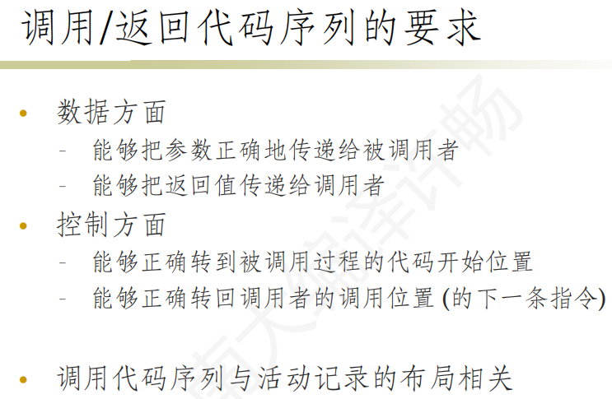
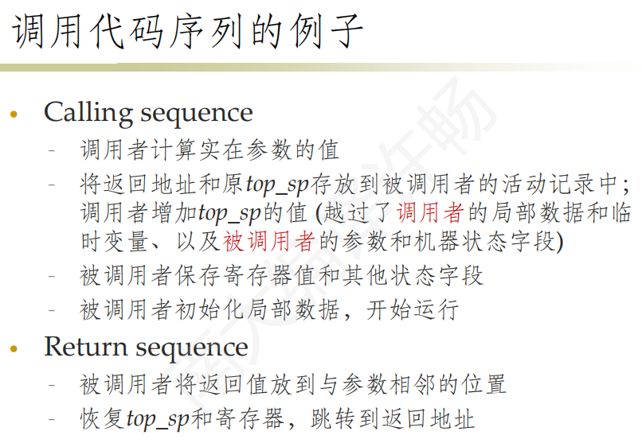

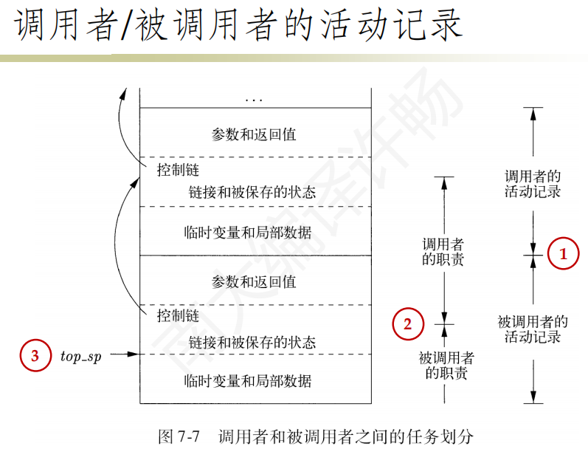

- 计算题例子
CP6 p30（这个ppt上有一定错误）

